**Fravær av anoksisk bunnvann fra svenskegrensa til Jomfruland**

**I løpet av 2018 og 2019 har det vært dypvannsfornyelse i de fleste terskelfjordene på Østlandet, som har brakt friskt oksygenrikt vann ned til bunnen. Dette har gjort at vi er i den sjeldne situasjonen at det stort sett er fravær av anoksisk bunnvann fra svenskegrena til Jomfruland, som er godt nytt for bunnfaunaen. Baksiden av medaljen er at store mengder næringssalter har blitt brakt opp til overflatelaget.**

Vannmassene fra svenskegrensa til Jomfruland blir overvåket i tre omfattende overvåkningsprogram. Det er et program for Oslofjorden innenfor Drøbaksundet og et for områdene utenfor, finasiert av kommunene langs kysten. I tillegg har Miljødirektoratet Økokyst delprogram Skagerrak, som dekker sentrale deler av Oslofjorden og Grenland. I dette kystområdet er det en rekke basseng hvor det er undersjøiske terskler som gjør at vannmassene nær bunn får så lang oppholdstid at alt oksygenet blir brukt opp. Da oppstår det anoksiske forhold hvor alt høyerestående liv dør. Disse naturlig oksygefattige områdene er sårbare og tåler mindre tilførsler enn andre områder.

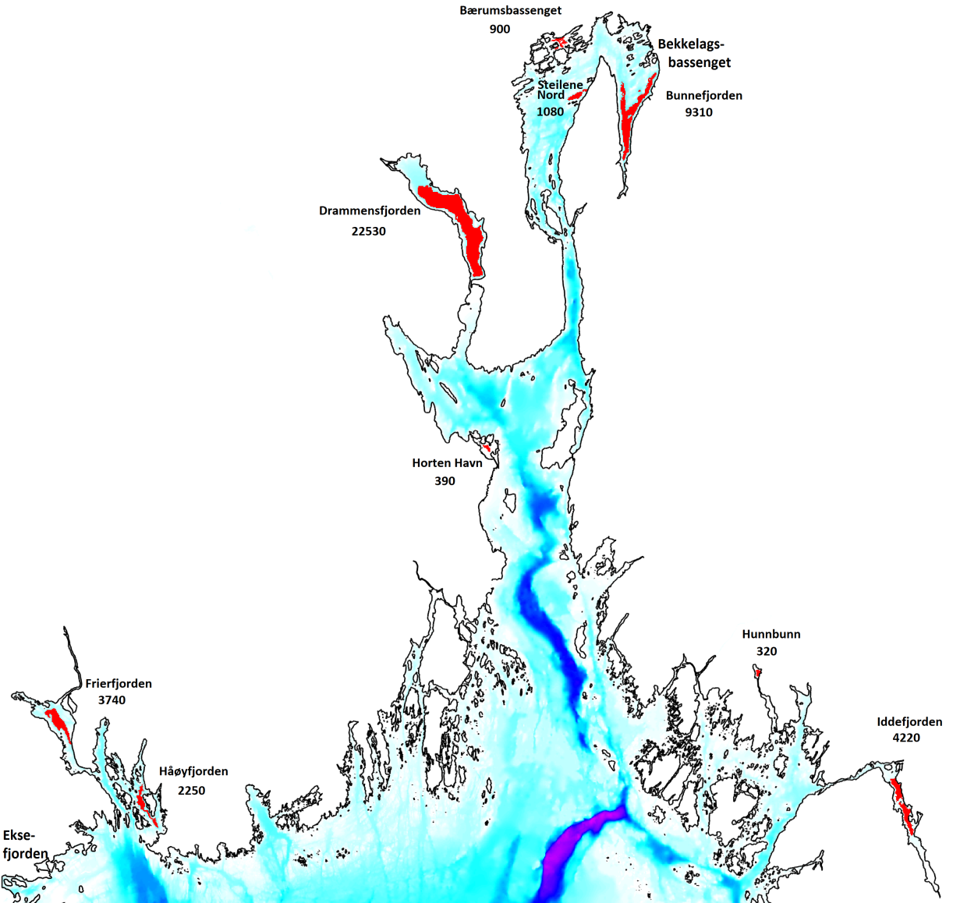

Kartet viser områder merket i rødt hvor det vanligvis oppstår anoksisk bunnvann.

Tallene angir bunnareal i dekar (dvs. 1000 kvadratmeter). Den blå fargeskalaen angir bunndybden, hvor mørkeblått viser de dypeste områdene.

I indre Oslofjord innenfor Drøbaksundet, kan det være opp mot 11 kvadratkilometer av havbunnen hvor det er helt oksygenfritt. I løpet av vinteren har det vært en fullstendig dypvannsfornyelse i indre Oslofjord, som har løftet opp alt det anoksiske bunnvannet (<https://www.niva.no/nyheter/dypvannsfornyelse-i-indre-oslofjord>).

I løpet av vinteren og våren 2018-2019 har det vært dypvannsfornyelse i Frierfjorden, Iddefjorden og Drammensfjorden hvor det kan være tilsammen rundt 30 kvadratkilometer med død havbunn, hvor det nå er kommet ned friskt oksygenrikt vann.

I basseng med anoksiske forhold fins det ikke høyerestående liv som bruker opp næringssaltene, derfor blir det med tiden svært høye konsentrasjoner av silikat, fosfat og ammonium. Disse svært næringsrike vannmassene løftes under dypvannsfornyelser opp til overflatelaget. Da det var dypvannsfornyelse i Håøyfjorden i Grenland i mars 2018, ble det blant annet målt 2270 mikrogram silkat (SiO2) per liter i overflatelaget. Anslagsvis så ble ca. 650 tonn silkat løftet opp fra Håøyfjordens dypvann i løpet av kort tid.

Nå har det altså vært dypvannsfornyelse i en rekke fjorder i samme tidsrom, og dette har også løftet opp næringssalter til overflatelaget. Blant annet ble det målt svært høye næringssaltkonsentrasjoner i overflaten i indre Oslofjord etter dypvannsfornyelsen der. Disse næringssaltene har gitt grunnlag for algevekst på vårparten i år.

Tabellen under viser de siste målingene av oksygenmetning ved bunn. Det må nevnes at det mest sannsynlig fortsatt fins anoksiske bunnvann i Horten havn og Hunnebunn nær Sarpsborg, men herfra fins det ikke oppdaterte målinger av oksygenmetning ved bunn.

|  |  |  |  |  |
| --- | --- | --- | --- | --- |
| Stasjon | Område | Dato for måling | Måledyp | Oksygen-  metning |
| Dm1 | Steilene  Nord | 20/5-2019 | 80 m | 24,4 % |
| Ep1 | Bunne-  fjorden | 20/5-2019 | 150m | 39,3 % |
| Bl4 | Bærums-  Bassenget | 20/5-2019 | 28 m | 10,0 % |
| Cq1 | Bekkelags-  Bassenget | 20/5-2019 | 68 m | 41,6 % |
| D-3 | Indre  Drammensfjord | 11/6-2019 | 94 m  66-74 m | 27,7 %  < 10 % |
| D-2 | Drammensfjorden  innenfor Svelvik | 11/6-2019 | 118 m | 32,9 % |
| ID-2 | Iddefjorden | 13/6-2019 | 35 m | 9,8 % |
| BC-1 | Frierfjorden | 12/6-2019 | 90 m | 8,9 % |
| VT66 | Håøyfjorden | 12/6-2019 | 201 m | 23,2 % |
| EKS-1 | Eksefjorden | 10/10-2018 | 126 m | 30,5 % |
| HO-1 | Horten  Havn | 23/8-2018 | 16- m | 0 % |
| Hu6 | Hunnebunn | 29/11-2017 | 6-11 m | 0 % |